面试题169答案

wordpress如何安装并启用头像和谷歌字体插件，如何编辑插件，如何停用或删除插件？
1 安装并启用头像和谷歌字体插件
1.1 在线安装谷歌字体插件
1.1.1 登录wordpress后台，点击左侧菜单”插件-->安装插件”
1.1.2 右侧搜索框搜索”disable google font”关键词
1.2.3 搜索结果列表出现”Disable Google Fonts”插件，点“现在安装”
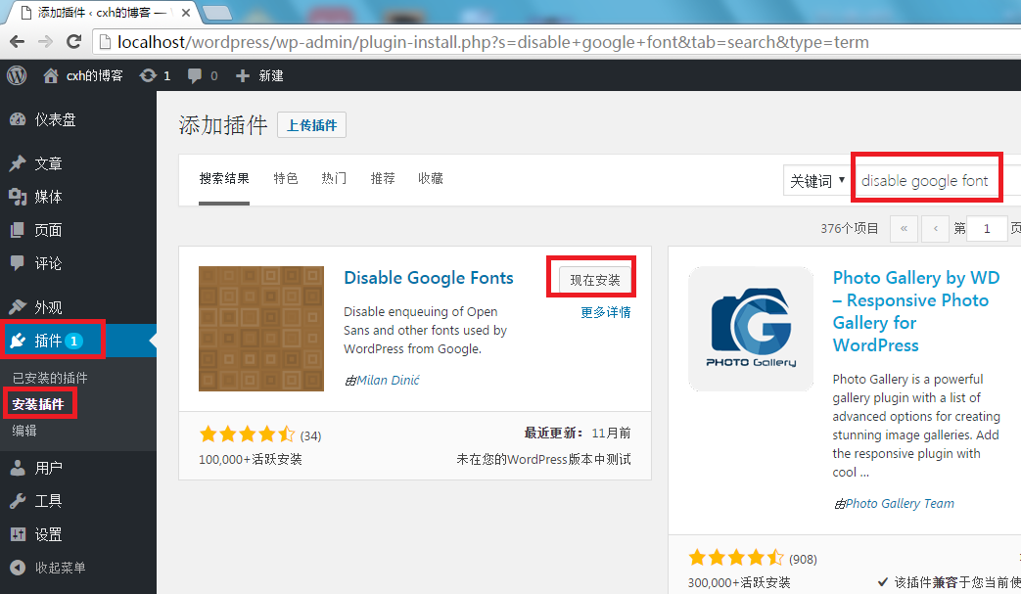
1.2 离线安装头像插件
1.2.1 登录wordpress后台，点击左侧菜单”插件-->安装插件”
1.1.2 点顶部”上传插件”按钮，然点“选择文件”
如果wordpres后台搜不到需要的插件，就从网上搜索下载需要的插件到本地磁盘，然后上传插件，插件应为zip压缩格式。
1.2.3 成功上传“cn-avatar”插件后，点“现在安装”
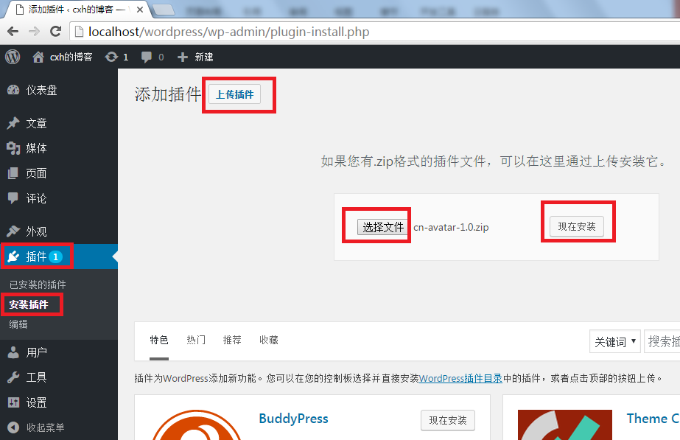
1.3 启动已安装的插件
1.3.1 登录wordpress后台，点击左侧菜单”插件-->已安装的插件”
1.3.2 找到需要的启用的插件，然点“启用”
如果wordpres后台搜不到需要的插件，就从网上搜索下载需要的插件到本地磁盘，然后上传插件，插件应为zip压缩格式。
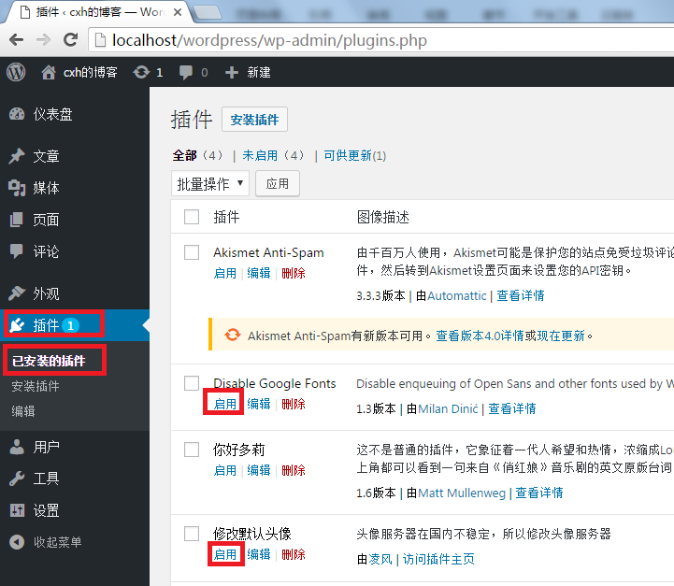

2 如何编辑插件？
2.1 “你好多莉”插件默认效果
在启用后，在站点后台每个页面的右上角都可以看到一句来自《俏红娘》音乐剧的英文原版台词。
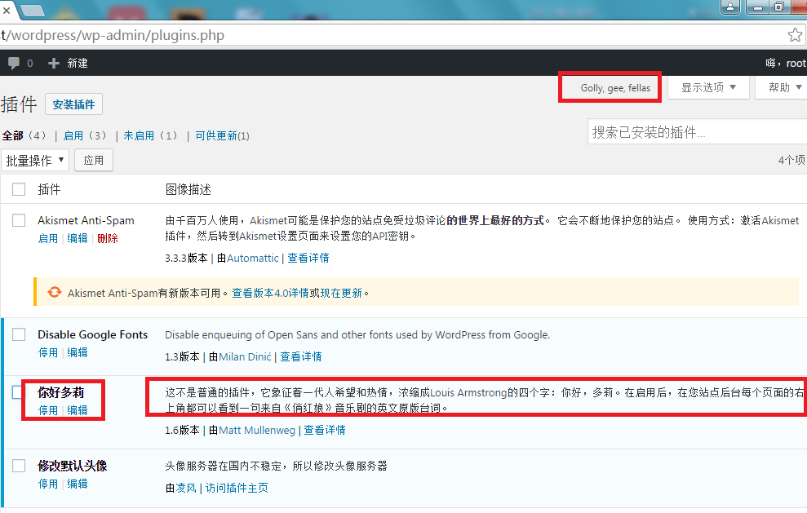
2.2 编辑“你好多莉”插件
2.2.1 打开插件安装目录D:\phpStudy\WWW\wordpress\wp-content\plugins
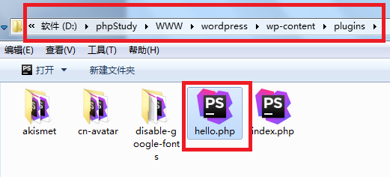
2.2.2 根据插件名称判断插件属于哪个文件或文件夹，或者wordpress后台直接点编辑。
只有hello是你好的意思，所以hello.php就是“你好多莉”插件
2.2.3 编辑hello.php文件，将英文台词换成中文《长恨歌》，并保存。
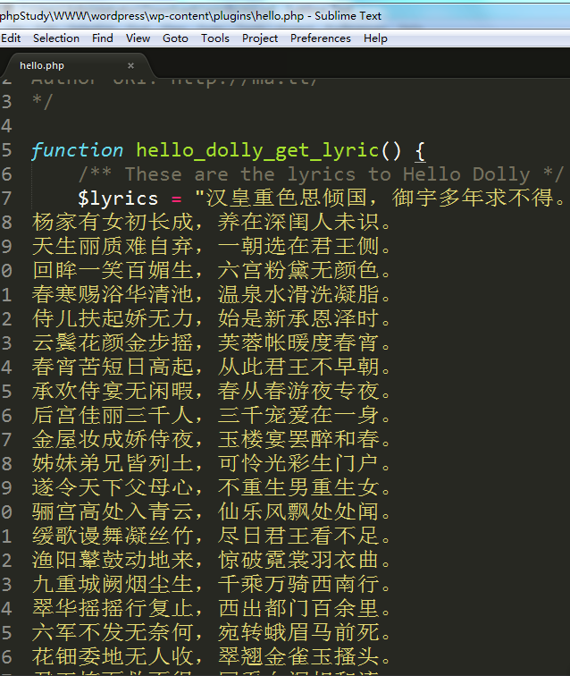
2.3 刷新后台，查看“你好多莉”插件修改后效果
发现后台网页右上角随机显示一句来自《长恨歌》的中文诗歌。
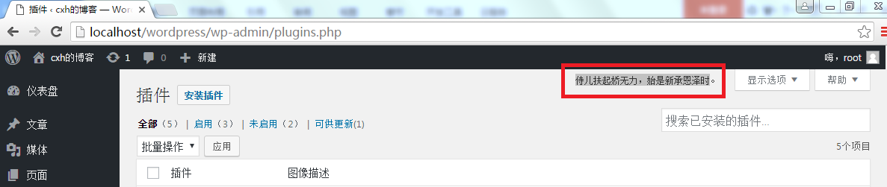
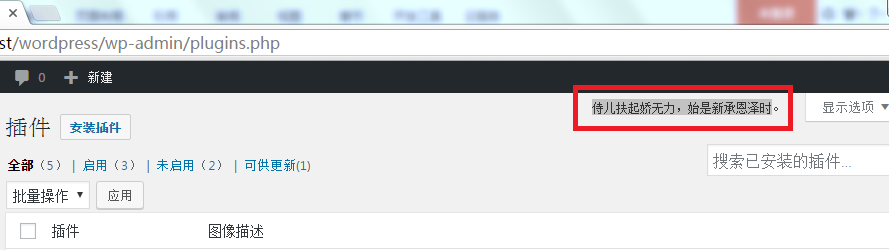

如何停用或删除插件？
3.3.1 登录wordpress后台，点击左侧菜单”插件-->已安装的插件”
3.3.2 找到需要的停用的插件，然点“停用”
已启用的插件才能停用
3.3.3找到需要的删除的插件，然点“删除”
已停用的插件才能删除
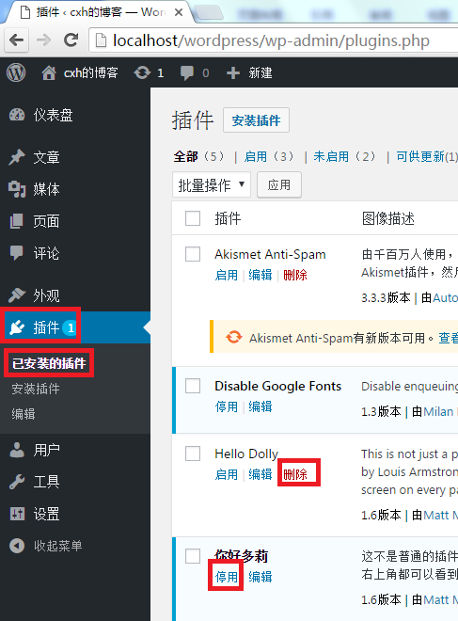
。

二、Wordpress如何创建文章分类目录，如何创建多级分类目录，分类目录的别名作用是什么？
1.创建分类目录（父级）
1.1 登录wordpress后台，点击左侧菜单”文章-->分类目录”
1.2 填写右侧的添加新分类目录，然点“添加新分类目录”
注意：
1.2.1 名称：中英文皆可。
1.2.2别名：应该为英文，将会显示在URL地址栏中
1.2.3 父级分类目录：如果当前目录为一级目录则选无
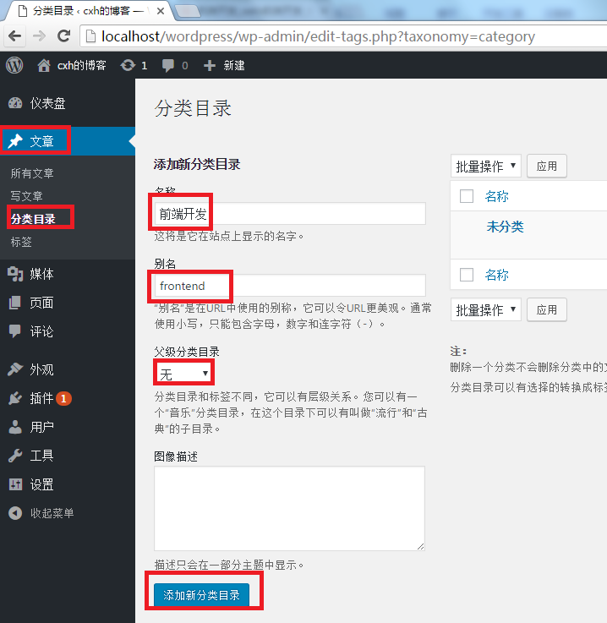
- 创建多级分类目录（子级）
1.1 登录wordpress后台，点击左侧菜单”文章-->分类目录”
1.2 填写右侧的添加新分类目录，然点“添加新分类目录”
注意：
1.2.1 名称：中英文皆可。
1.2.2别名：应该为字母、数字或减号，将会显示在URL地址栏中。
1.2.3 父级分类目录：如果当前目录为子级目录则选所属的父级目录
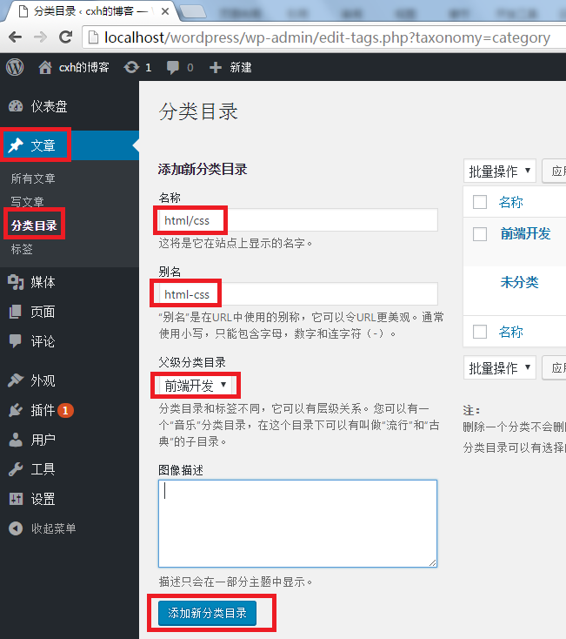

3 分类目录别名的作用
分离目录别名会变成URL地址的一部分，根据该URL地址可以访问某个分类下的所有文章。

三、仿照慕课网侧边栏菜单http://www.imooc.com/创建文章多级分类目录？
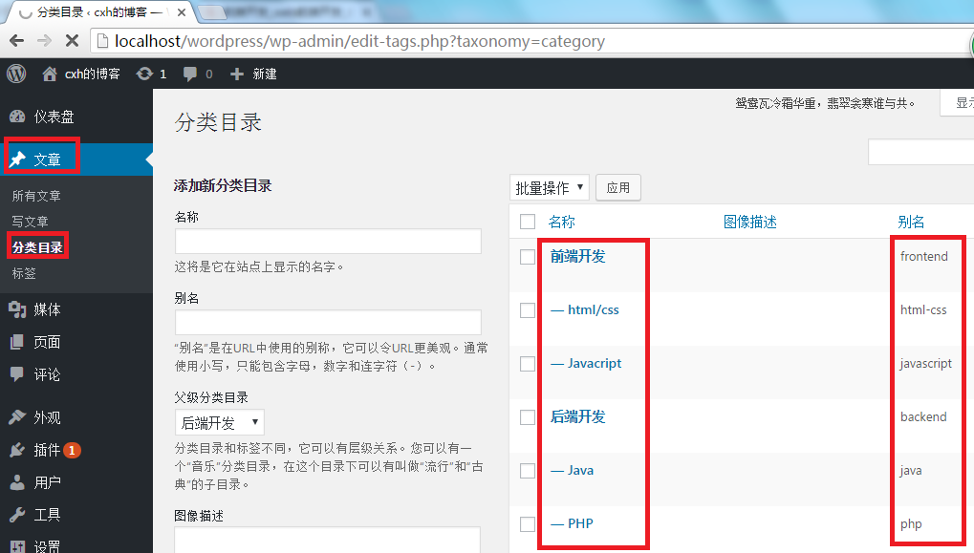

找出每个已创建的分类目录对应的网址链接?（包含所有父目录和子目录，后续做菜单要用）
1 登录wordpress后台，点击左侧菜单”文章-->分类目录”
2 将鼠标放在已存在的分类目录如“前端开发”上，会出现一个菜单，点“查看”

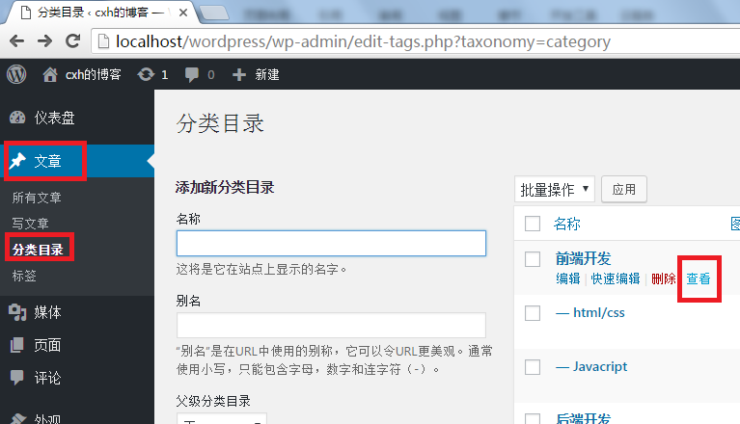
- 跳转到“前端开发”分类目录对应的连接地址“http://localhost/wordpress/category/frontend/”
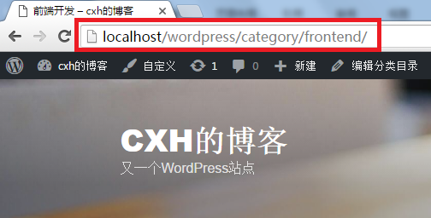
4 找出每个已创建的分类目录对应的网址链接
4.1 前端开发
http://localhost/wordpress/category/frontend/
4.1 html/css
http://localhost/wordpress/category/frontend/html-css/
4.2 Javascript
http://localhost/wordpress/category/frontend/javascript/

4.2 后端开发
http://localhost/wordpress/category/backend/
4.2.1 PHP
http://localhost/wordpress/category/backend/php/
4.2.2 Java
http://localhost/wordpress/category/backend/java/

5 分类目录URL规律
5.1 左上角标题处显示目录名称
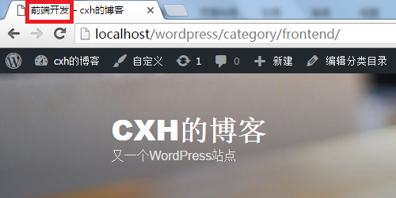
5.2 URL地址栏显示目录别名（所以推荐别名用英文）
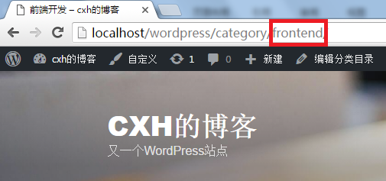
5.3 都是以http://wordpress前台访问地址/category/开头
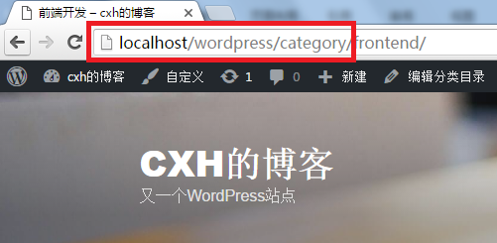
5.4 一级目录格式为http://wordpress项目地址/category/一级目录别名
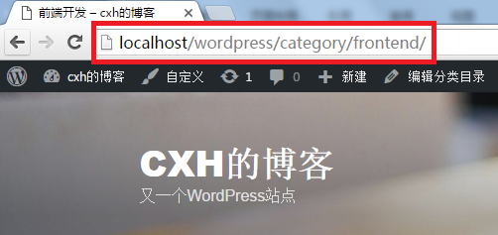
5.5 二级目录格式为http://wordpress项目地址/category/一级目录别名/二级目录别名
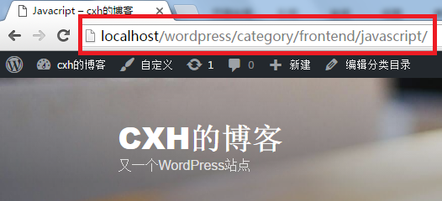
5.6 三级目录格式为http://wordpress项目地址/category/一级目录别名/二级目录别名/三级目录别名
- 分类目录URL注意事项（已存在的空目录和不存在的目录区别）
6.1 分类目录存在且分类目录地址正确，但是该分类下没有发表过文章。
具有是三个特点：
6.1.1 标题左上角会出现“目录名称”，比如“javascript”
6.1.2 加载完页面后URL地址栏会以/结尾
6.1.3 网页主体部分提示“未找到”
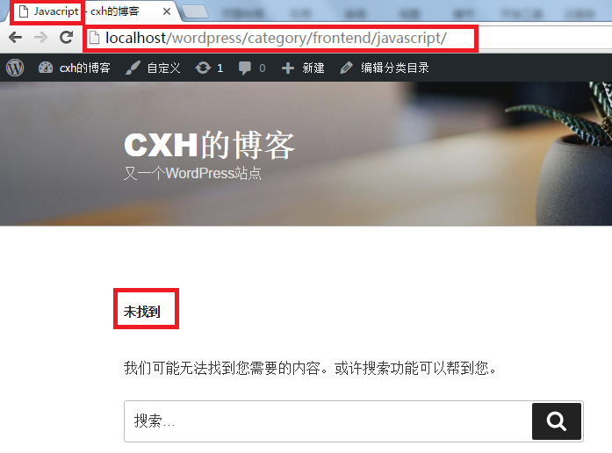
6.2 分类目录压根不存在，分类目录地址错误。
具有是三个特点：
6.2.1 标题左上角会显示“未找到页面”
6.2.2 加载完页面后URL地址栏不会以/结尾

6.2.3 网页主体部分提示“有点尴尬诶！该页无法显示。”
